Presseinformation

InnoTrans 2018: FSG präsentiert modulares Fahr- und Bremshebelsystem sowie neuen Miniatur-Drehgeber

Berlin – Auf der diesjährigen InnoTrans stellt FSG Fernsteuergeräte in Halle 6.2, Stand 410 neben seinem umfassenden Sensorprogramm für Bahnanwendungen die Produktstudie eines modular strukturierten Fahr- und Bremshebelsystems vor, das sich mit mechanisch gekoppelten, frei kombinierbaren Modulkomponenten für unterschiedliche Anforderungen konfigurieren lässt.
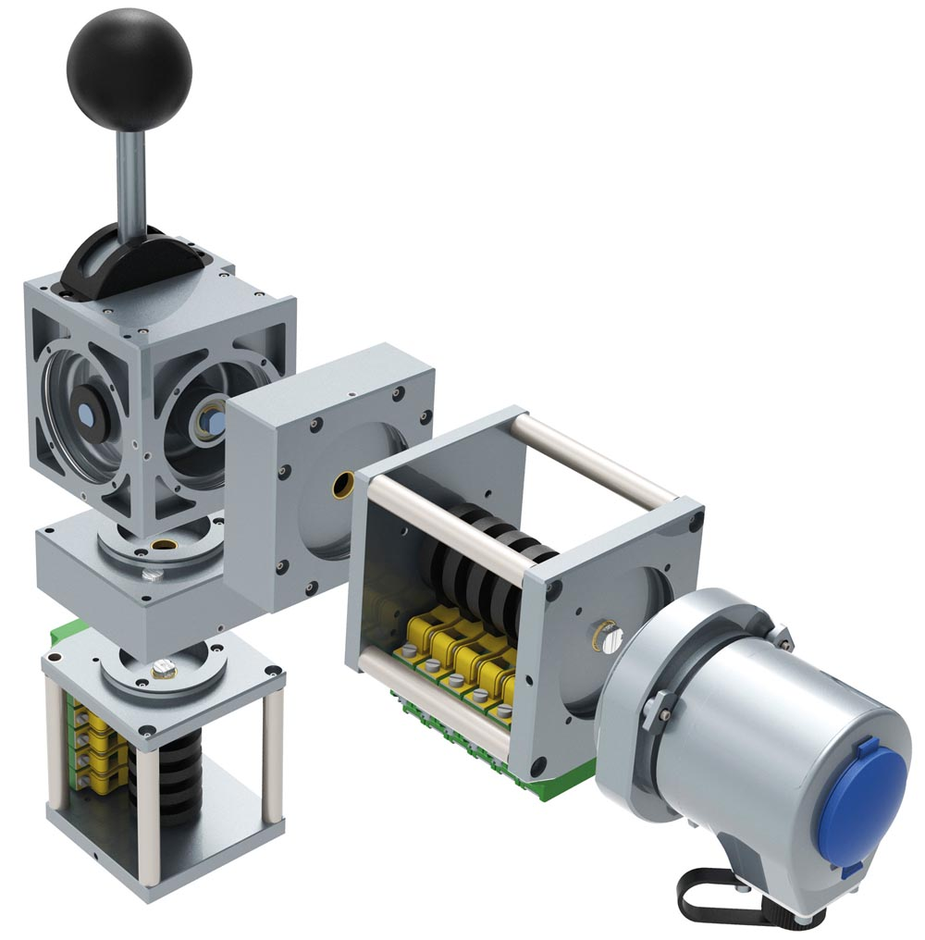
Bild: FSG stellt auf der InnoTrans die Produktstudie für ein neues, modular strukturiertes Fahr-/Bremshebelsystem vor.

Das zentrale Fahrhebelmodul mit Totmanntaste zeichnet sich durch eine äußerst stabile Hebelmechanik mit Federrückzug aus. Ein integriertes Getriebe überträgt die Hebelbewegungen auf insgesamt vier mechanische Kupplungen an den Seiten und der Unterseite des Hebelmoduls, auf die je nach Bedarf Modulkomponenten für Rast-/Brems-, Schalter- und Signalfunktionen aufgesteckt werden können. In Kombination mit dem Rast- und Bremsmodul lässt sich der Fahrhebel rastend in individuell justierbaren Winkellagen und -größen positionieren. Das Schaltermodul mit zwangsgetrennten Nockenschaltern dient dem Schließen bzw. Öffnen von Kontakten, wobei Schaltpunkte und Schaltwinkel des Hebels beliebig einstellbar sind. Mit dem Signalmodul wird die Hebelposition überwacht und in analoge oder digitale Signale gewandelt. Zum Anschluss aller handelsüblichen Encoderanbauten verfügt das Signalmodul über eine entsprechende Aufnahme. Das modulare Fahrhebelsystem eignet sich zum Einbau in alle Pultvarianten und kann sowohl waagerecht als auch senkrecht installiert werden.
Im Sensorbereich erstreckt sich das Angebot des Berliner Unternehmens, das seit über 70 Jahren Messwertaufnehmer für die Sicherheits- und Automatisierungstechnik entwickelt, von Neigungssensoren zur Niveauregulierung sowie potentiometrischen, induktiven, magnetischen oder optoelektronischen Drehgebern über Seillängenaufnehmer für Bahnbaumaschinen bis hin zu Fußpedalgebern, kundenspezifisch konfektionierbaren Joysticks und Anzeigegeräten für den Führerstand. Zu den aktuellen Innovationen, die FSG auf der InnoTrans ausstellt, zählt auch der miniaturisierte CANopen-Drehgeber MH609y-II-CAN zur Achsenerfassung von Joysticks, Kommandogebern oder Fahrhebeln. Trotz seines geringen Durchmessers von nur 22,2 mm und einer Gehäuselänge von unter 39 mm integriert der 80 g leichte Geber einen redundanten Hall-Sensor zur Winkelerfassung von 0-360°. Aufgrund der doppelten Messwerterfassung eignet sich der Encoder auch für sicherheitsrelevante Anwendungen.

Bilder: | Fahr-Bremshebelsystem | Zeichen: | 2.366
Dateiname: | 201805015_pm_fsg_auf_innotrans_2018 | Datum: | 18.09.2018
Unternehmenshintergrund
FSG Fernsteuergeräte, ein führender Anbieter von Mess- und Sensortechnik, wurde 1946 gegründet. Das Unternehmen entwickelt und produziert hochwertige Sensoren und Aktoren für Anwendungen in der Automation und Sicherheitstechnik – dabei wird eine Fertigungstiefe von über 90% erreicht. Das Produktprogramm umfasst eine Vielzahl von anwenderorientierten Systemlösungen: Neben Weg- und Winkelaufnehmern zählen dazu u.a. auch Windwarnanlagen, Handsteuer- und Fußpedalgeber sowie Komponenten für die Messwertdarstellung. Am Hauptsitz in Berlin und den Standorten Kablow, Zernsdorf und Heppenheim beschäftigt FSG 400 Mitarbeiter, von denen etwa 30% in den Bereichen Entwicklung, Vertrieb und Qualitätssicherung tätig sind.

Kontakt:  FSG Fernsteuergeräte  Jahnstraße 68+70  12347 Berlin  Tel.: 0 30 / 62 91 1  Fax: 0 30 / 62 91 277  E-Mail: info@fernsteuergeraete.de  Internet: www.fernsteuergeraete.de |  | gii die Presse-Agentur GmbH  Immanuelkirchstraße 12  10405 Berlin  Tel.: 0 30 / 53 89 65 -0  Fax: 0 30 / 53 89 65 -29  E-Mail: info@gii.de  Internet: www.gii.de

